Анализ проведения декады предметов естественно- математического цикла.
Привитие интереса к учебной дисциплине — одна из главных задач преподавателя. Методические декады дают возможность реализовать эту цель. С 12 по 23 октября 2020 г, обучающиеся нашей школы жили в мире предметов естественно-математического цикла: физики, химии, математики, географии, биологии и информатики. Познавательные задания, необычные уроки, конкурсы, викторины, олимпиада ждали наших обучающихся.
Цель декады: повышение профессиональной компетентности учителей, развитие познавательной и творческой активности обучающихся.
Задачи декады:
- совершенствование профессионального мастерства педагогов через подготовку, организацию и проведение открытых уроков и внеклассных мероприятий;
- совершенствование навыков дистанционного обучения;
- вовлечение учащихся в самостоятельную творческую деятельность, повышение их интереса к изучаемым учебным дисциплинам;
- выявление учащихся, которые обладают творческими способностями, стремятся к углубленному изучению определенной учебной дисциплины или образовательной области.
- воспитание самостоятельности мышления, воли, упорства в достижении цели, чувства ответственности за свою работу перед коллективом.
Воспитательные задачи:
- воспитание коммуникативной культуры учащихся;
- совершенствование психологических качеств личности школьников;
- поддержка и воспитание веры в собственные силы.

Все мерориятия были подготовлены с учетом возрастных особенностей учащихся, прошли четко и организованно и имели прикладную и практическую направленность, что способствует применению предметных знаний в жизни. Были подобраны задания развивающего характера, использованы разнообразные формы работы и интересный иллюстративный материал, что позволило поддерживать интерес у учащихся в течение всей декады, несмотря на дистанционный режим. Применялись информационно-коммуникационные и здоровье сберегающие, технология уровневой дифференциации. Разные виды упражнений, использование обучающей платформы Onlain Mektep и Zoom, использование различных интернет программ при проведении конкурсов, поддерживали интерес и помогли развить учащимся ИКТ компетенции учащихся. Мероприятия декады были интересны, несли познавательную информацию, способствовали развитию коммуникативной культуры учащихся, развивали творческую активность. По итогам предметной декады наиболее активные ее участники были награждены грамотами и дипломами.

20 октября 2020 года в 7 «б» классе, по плану декады ЕМН, прошел открытый урок по алгебре на тему: «Разложение многочлена на множители»
Учитель: Слепцова С.В.
Цель урока: 7.2.1.12 раскладывать алгебраические выражения на множители вынесением общего множителя за скобки и способом группировки
Урок проходил на платформе Онлайн Мектеп в синхронном режиме.
Перед началом урока каждый ребенок получил рабочий лист, в котором были обозначены цели и краткий план работы на уроке:
Объяснение новой темы проходило с использованием такой функции конференции онлайн мектеп, как демонстрация рабочего стола. Учащимся были продемонстрированы фрагменты видеоурока, с элементами объяснения нового материала, пояснением не понятных моментов. Все дети активно участвовали во всех конкурсах.
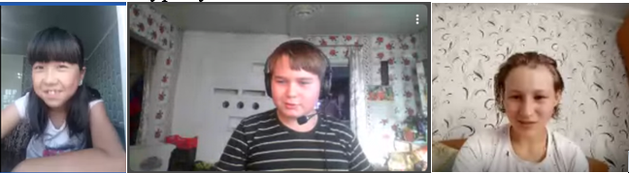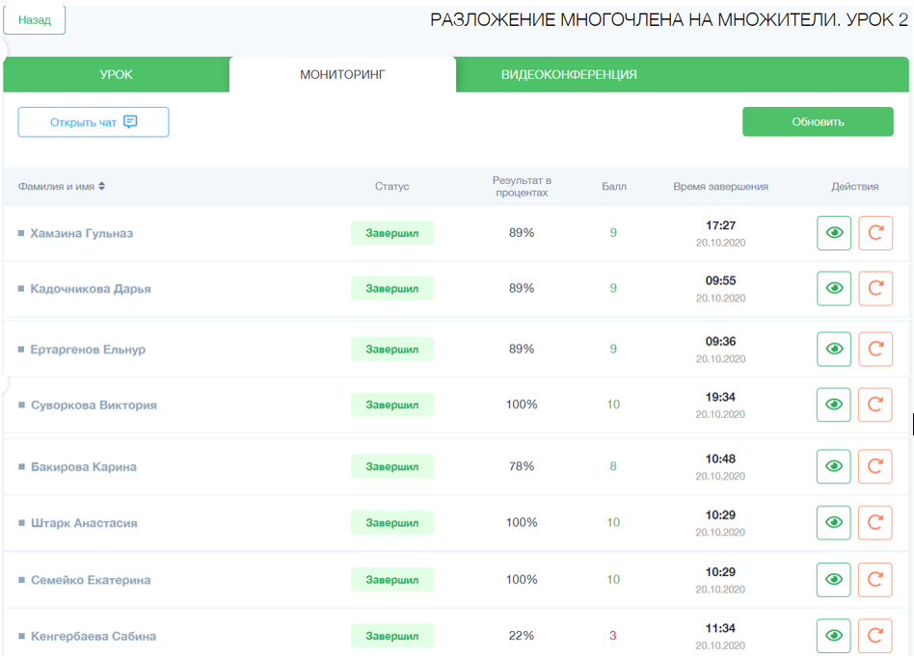

19 октября 2020 года был проведен по плану конкурс рисунков и моделей. По итогам конкурса дети создали видео "Вернисаж: Многогранники".
Учитель: Елубаева Г.И.
19 октября 2020 г был проведен открытый урок в 6 а классе на тему Изображение рациональных чисел в координатном луче
На уроке применялись активные формы обучения и диагностические задания, которые позволили провести самооценку отдельных обучающихся и исправить устные и письменные ошибки.
Обучающиеся научились применять математические знания и представления для решения учебных и практических задач, приобрели опыт использования математических знаний в повседневных ситуациях
Учитель Габбасова А.А.
В рамках декады предметов ЕМЦ учителем географии и биологии Мищериной Н.Ф была проведена фотовыставка «Заглянула осень к нам».
Цель мероприятия: выявление талантливых учащихся, проявляющих интерес к эколого-краеведческому материалу, творческое развитие личности, воспитание чувства патриотизма и любви к своей малой Родине.
Все ребята принявшие участие в фотовыставке представили интересные работы раскрывающие красоту пейзажа родного села. Интересен подход к пейзажной съемке у Хамзиной Гульназ. Она старается показать многообразие осенних красок, игру тени и света.
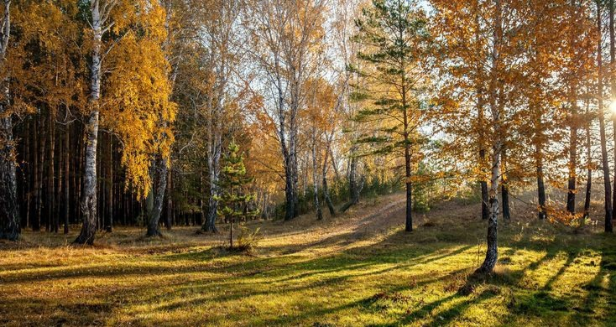
Величкин Никита пытается передать свое настроение вызванное изменениями, происходящими в природе.
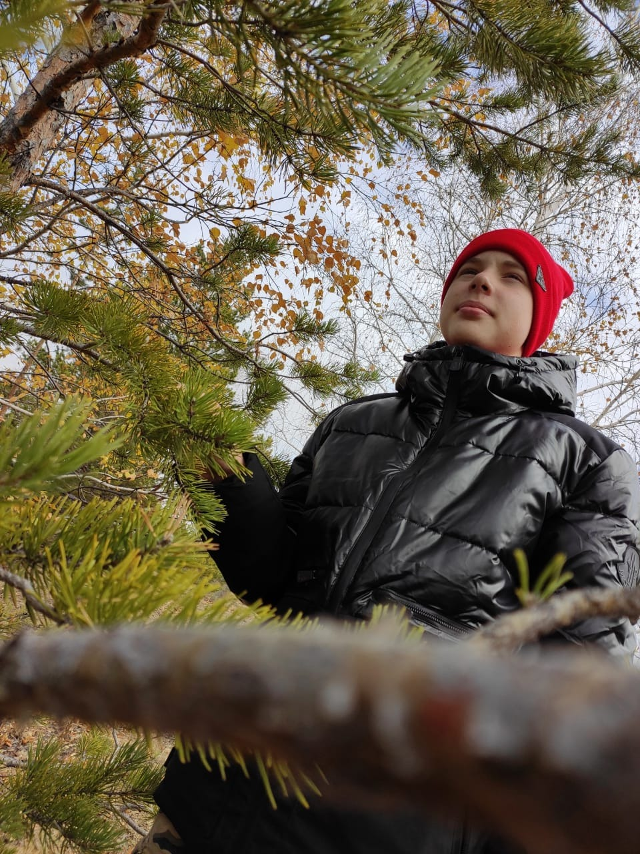

Суворковой Виктории особенно удается отметить красоту осенних закатов.
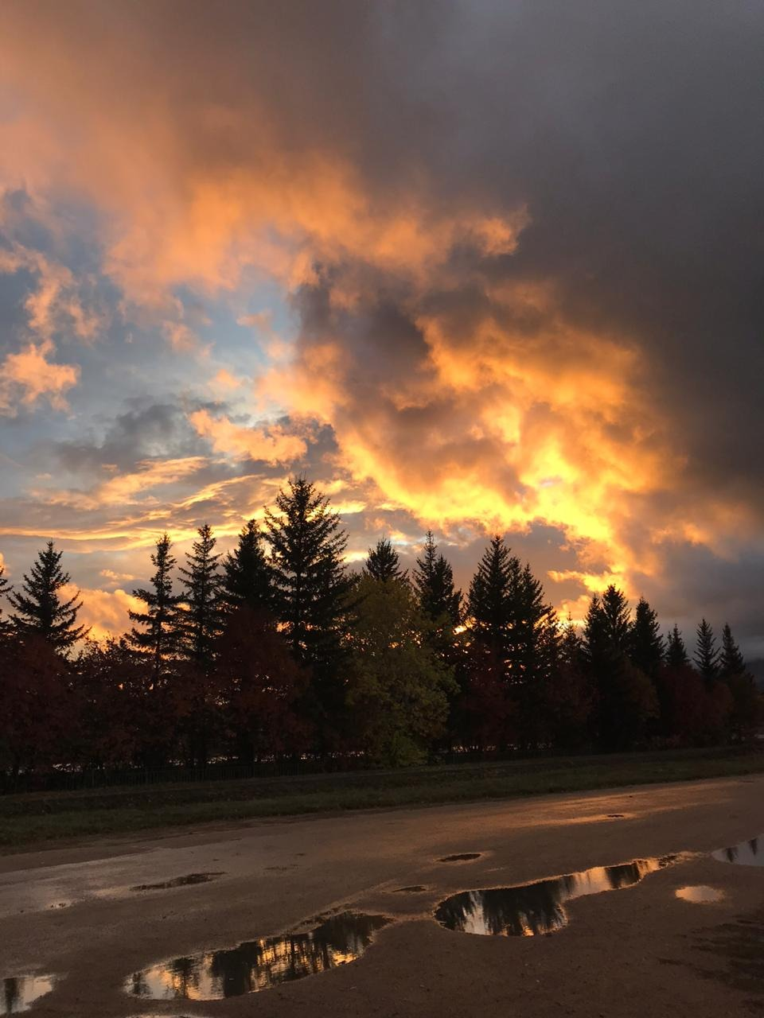
А как точно передано осеннее настроение на фотографии одинокой скамьи. Она как бы приглашает присесть и насладиться бархатной нежностью осеннего теплого денька.
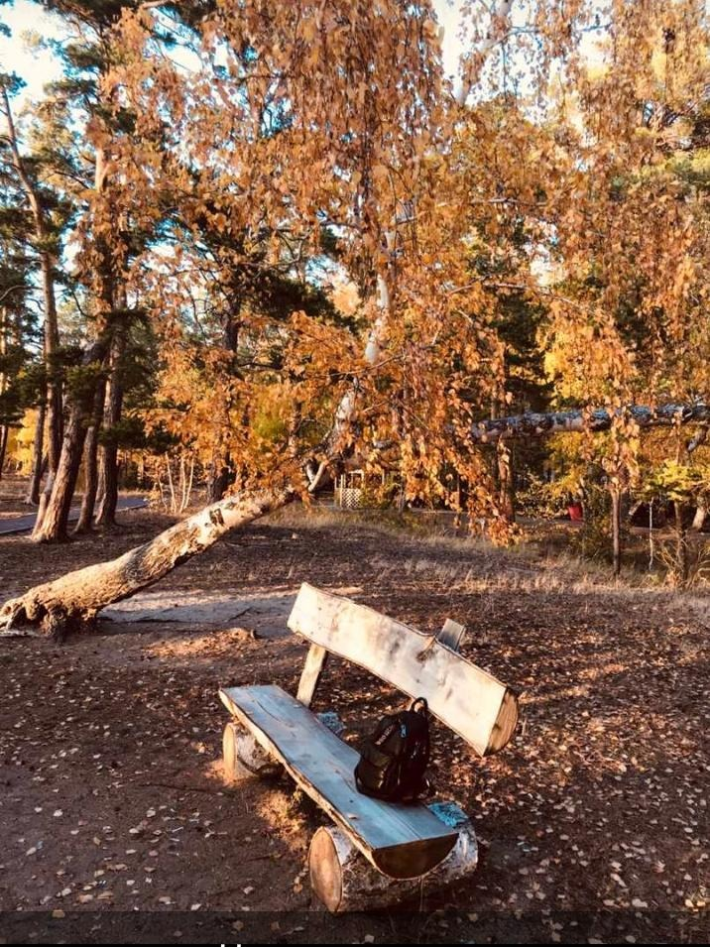
Кочура Лизы приглашает нас остановиться, задуматься, осмыслить все, что происходит с нами и вокруг нас.
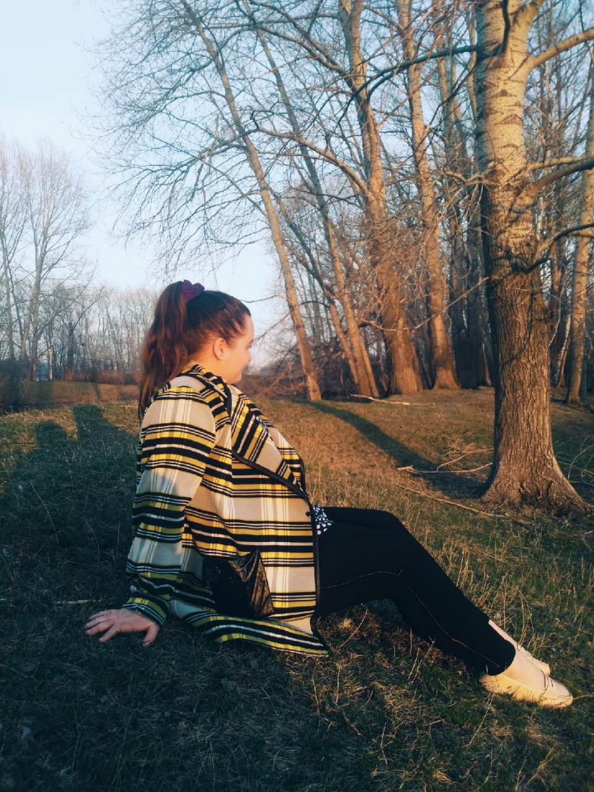
Интересны работы Семейко Вероники, Шевчик Карины, Кадочниковой Даши
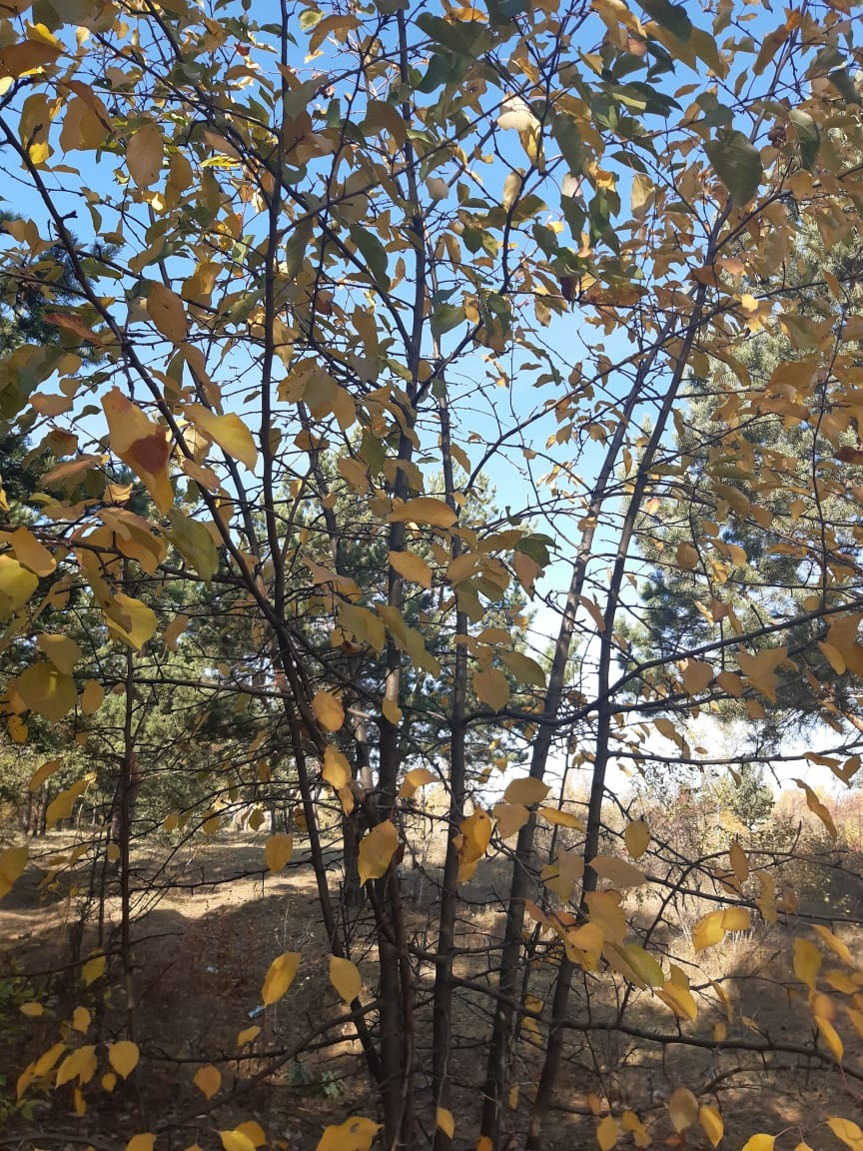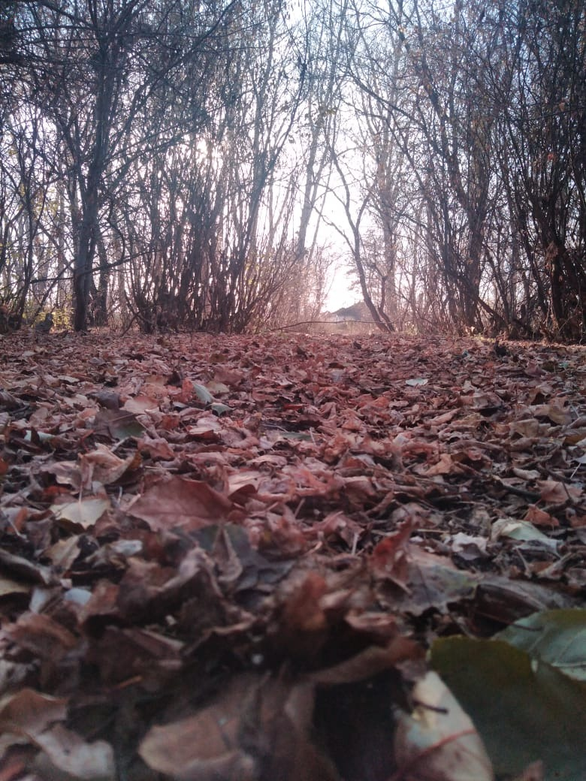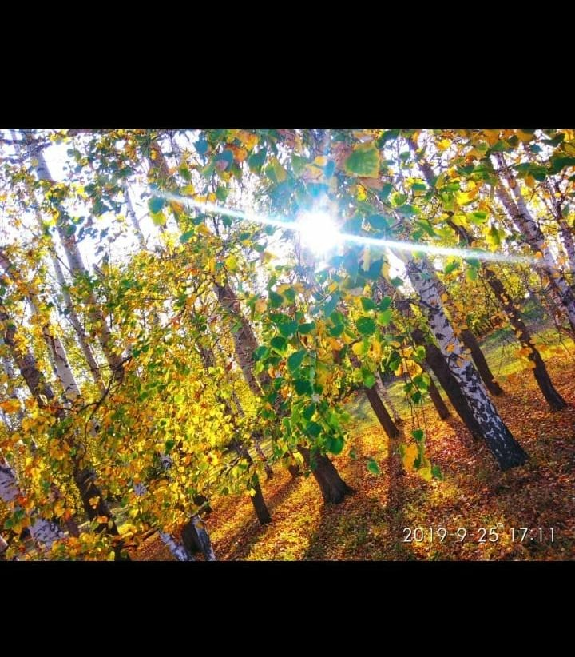
Хочется поблагодарить всех участников, отметить особую активность учащихся 7 «Б» класса. Выбрать победителей оказалось очень сложно. Поэтому было принято решение смонтировать ролик с фотовыставки и разместить его в соцсети.
В рамках декады естественно-математического цикла 21 октября 2020 года в 7 «Б» классе прошел дистанционный урок на платформе «Онлайн Мектеп» по информатике на тему: «Антивирусная безопасность» из раздела «7.1В: Сети и безопасность»
Учитель Жанабергенов Р.Е.
В начале для создания позитивного настроя на урок на видеоконференции платформы «Онлайн Мектеп» было предложено учащимся обсудить два понятия “защита информации” и “защита компьютера”. Перед изучением новой темы был показан видеоролик на тему «Что такое компьютерный вирус» (загруженный ранее на платформу) Для изучения нового материала использовал презентацию.
Все учащиеся приняли активное участие, выполнили задания на платформе «Онлайн Мектеп». Для закрепления пройденной темы учащиеся выполняли задания в образовательном ресурсе https://learningapps.org/display?v=pphancqm316.
В конце урока провел рефлексию урока в виде мини-обсуждения, предлагая учащимся серию обобщающих вопросов, основанных на внутри- и межпредметной связях темы
20 октября 2020 г был проведен открытый урок в ZOOM конференции в 10б классе на тему Расчеты по уравнениям реакции Расчет выхода продукта в процентах от теоретического возможного
Учитель Жусупова Р.А.

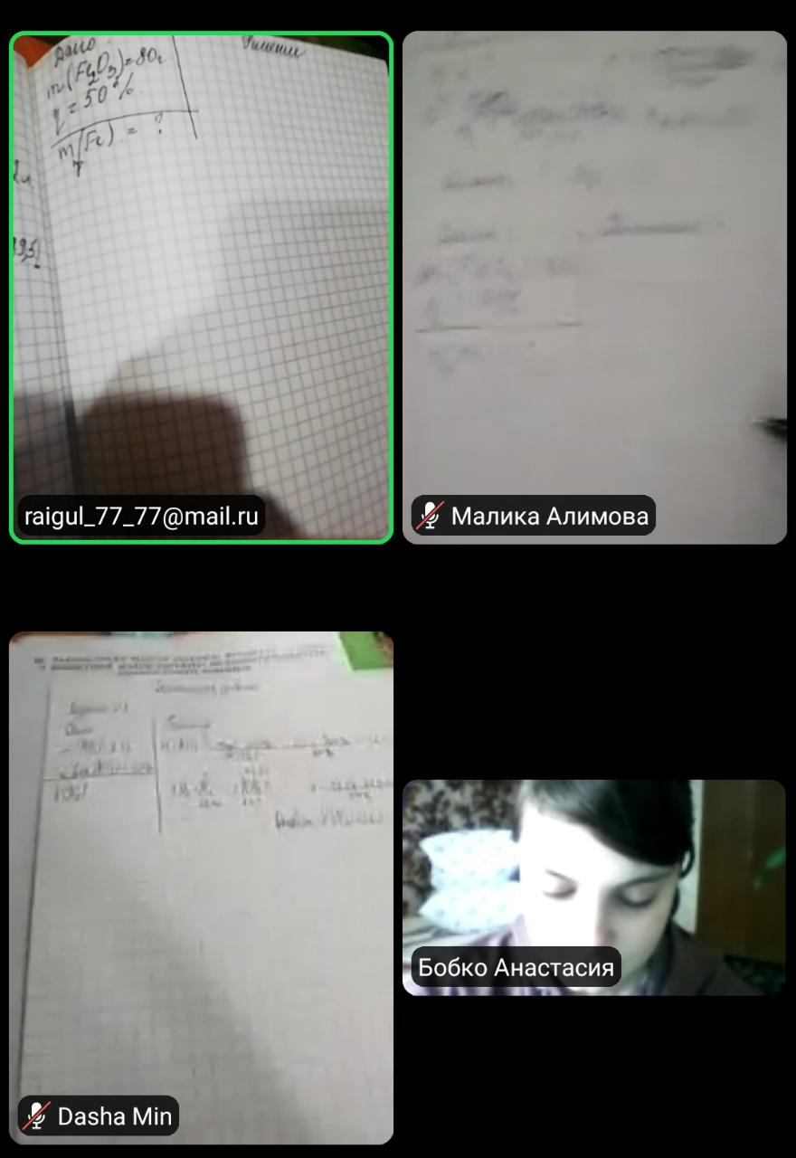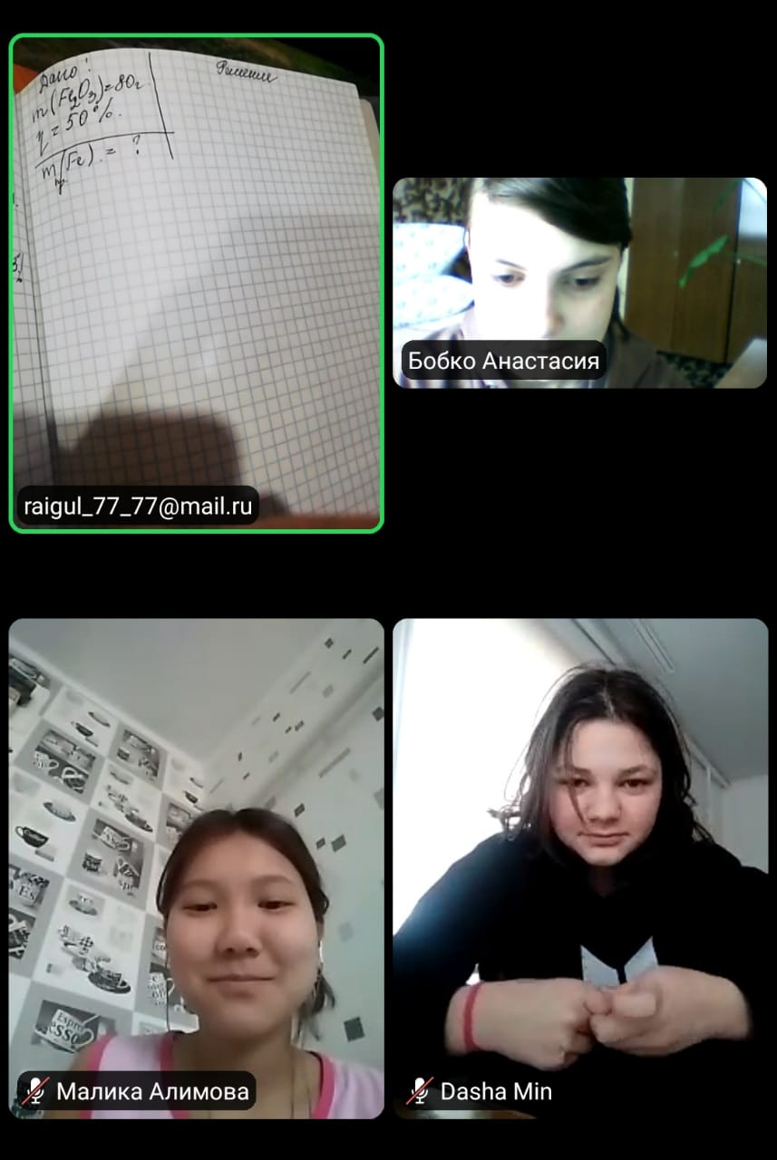

С 12 по 16 октября был проведен конкурс Лучшие стихи по естествознанию,. биологии. химии. Географии. По итогам конкурса участники награждены грамотами.
Активность школьника, его участие в дистанционных конкурсах, олимпиадах, викторинах способствует самореализации ребёнка. Основными целями и задачами олимпиад являются выявление и развитие у детей творческих способностей.
Участие в таких мероприятиях даёт мощный толчок для развития и углубления знаний.

Учитель Букенова Г.К.
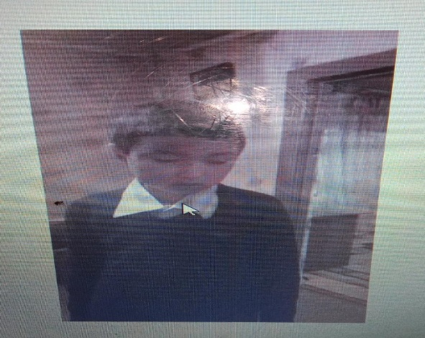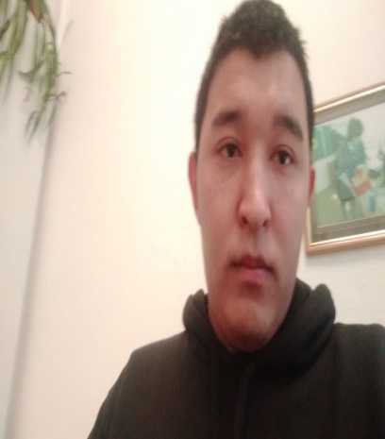

Рекомендации:
- Учителям МО естественно- математического цикла активизировать работу по формированию ключевых, предметных компетенций школьников.
- Активизировать работу по внедрению инновационных педагогических технологий в преподавание предметов.
- Активизировать работу по вовлечению учащихся в проектную деятельность.

Жаратылыстану-математикалық циклдегі пәндердің онкүндігін талдау.
Оқу пәніне қызығушылық тудыру - оқытушының негізгі міндеттерінің бірі. Әдістемелік онкүндіктер осы мақсатты жүзеге асыруға мүмкіндік береді. 2020 жылдың 12-23 қазан аралығында біздің мектептің оқушылары табиғи-математикалық цикл: физика, химия, математика, география, биология және информатика пәндері әлемінде өмір сүрді. Біздің оқушыларды танымдық тапсырмалар, әдеттен тыс сабақтар, байқаулар, викториналар, олимпиада, конкурстар күтіп тұрды.
Онкүндіктің мақсаты - мұғалімдердің кәсіби құзыреттілігін арттыру, оқушылардың танымдық және шығармашылық белсенділіктерін дамыту.
Онкүндіктің міндеттері:
- ашық сабақтар мен сыныптан тыс жұмыстарды ұйымдастыру және өткізу арқылы мұғалімдердің кәсіби шеберліктерін арттыру;
- қашықтықтан оқыту дағдыларын жетілдіру;
- оқушыларды өз бетімен шығармашылық қызметке баулу, олардың оқылатын оқу пәндеріне қызығушылығын арттыру;
- шығармашылық қабілеттері бар, белгілі бір оқу пәнін немесе білім беру саласын тереңдетіп оқуға ұмтылатын оқушыларды анықтау.
- ойдың тәуелсіздігін, ерік-жігерді, мақсатқа жетудегі табандылықты, ұжым алдында өз жұмысы үшін жауапкершілік сезімін тәрбиелеу.
Тәрбиелік міндеттері:
− оқушылардың коммуникативті мәдениетін тәрбиелеу;
− мектеп оқушылары тұлғасының психологиялық қасиеттерін жақсарту;
− өзіне сенімділікті қолдау және тәрбиелеу.

Барлық іс-шаралар оқушылардың жас ерекшеліктерін ескере отырып дайындалып, нақты және ұйымшылдықпен өтті және қолданбалы және практикалық бағытқа ие болды, бұл пәндік білімді өмірде қолдануға ықпал етеді. Дамытушылық тапсырмалар таңдалды, әр түрлі жұмыс түрлері және қызықты иллюстрациялық материалдар қолданылды, бұл оқушылар арасында қашықтық режиміне қарамастан онкүндік бойына қызығушылықты сақтауға мүмкіндік берді. Біз деңгейлерді саралаудың ақпараттық-коммуникациялық және денсаулық сақтау технологияларын қолдандық. Жаттығулардың әр түрлі түрлері, Onlain Mektep және Zoom оқу платформаларын пайдалану, жарыстарды өткізуде әртүрлі Интернет бағдарламаларын пайдалану қызығушылықты сақтап, оқушылардың АКТ құзыреттіліктерін дамытуға көмектесті. Онкүндіктегі іс-шаралар қызықты өтті, танымдық ақпарат алып, оқушылардың коммуникативті мәдениетін дамытуға ықпал етті және шығармашылық белсенділікті дамытты. Пәндік онкүндіктің қорытындысы бойынша ең белсенді қатысушыларға сертификаттар мен дипломдар табысталды.

2020 жылдың 20 қазанында 7 «б» сыныбында ЖМБ онкүндігінің жоспарына сәйкес алгебра пәнінен «Көпмүшені көбейткіштерге жіктеу» тақырыбында ашық сабақ өткізілді.
Мұғалім: Слепцова С.В.
Сабақтың мақсаты: 7.2.1.12 алгебралық өрнектерді жақшадан тыс ортақ факторды шығару және топтау әдісін қолдану арқылы көбейткіштерге жіктеу
Сабақ Online Mektep платформасында синхронды режимде өтті.
Сабақ басталар алдында әр балаға сабақтың мақсаттары мен қысқаша жоспары көрсетілген жұмыс парағы келді:
Жаңа тақырыпты түсіндіру онлайн-конференциясының жұмыс үстелі демонстрациясы сияқты функциясын қолдану арқылы өтті. Оқушыларға бейне сабақтың фрагменттері көрсетіліп, жаңа материалды түсіндіру элементтері, түсініксіз жерлерін түсіндірді. Барлық балалар барлық жарыстарға белсенді қатысты.
2020 жылы 19 қазанда жоспар бойынша суреттер мен модельдер байқауы өтті. Сайыс нәтижесінде балалар «Вернисаж: көпқырлар» бейнебаянын жасады.
Мұғалім: Елубаева Г.И.
2020 жылдың 19 қазанында 6 сыныпта «Рационал сандарды координаталык сәуледе кескіндеу» тақырыбында ашық сабақ өтті
Сабақта жекелеген оқушылардың өзін-өзі бағалауын жүргізуге және ауызша және жазбаша қателерді түзетуге мүмкіндік беретін оқытудың және диагностикалық тапсырмалардың белсенді түрлері қолданылды.
Оқушылар математикалық білімдер мен идеяларды оқу және практикалық мәселелерді шешуде қолдануға үйренді, күнделікті жағдайларда математикалық білімді пайдалану тәжірибесін жинақтады
Мұғалім: Габбасова А.А.
ЖМБ пәнінің онкүндігі аясында география және биология пәнінің мұғалімі Мищерина Н.Ф. «Күз бізге келді» фотокөрмесін өткізілді.
Іс-шараның мақсаты: экологиялық және өлкетану материалына қызығушылық танытатын, жеке тұлғаны шығармашылық тұрғыдан дамыта отырып, патриоттық сезімін және өзінің кіші Отанына деген сүйіспеншілігін арттыратын дарынды оқушыларды анықтау.
Фотокөрмеге қатысқан барлық балалар өздерінің туған ауылының ландшафты сұлулығын ашатын қызықты туындыларын ұсынды. Хамзина Гульназ ландшафттық суретке қызықты көзқараспен қарайды. Ол күзгі түрлі-түсті бояуларды, көлеңке мен жарық ойындарын көрсетуге тырысады.
Величкин Никита табиғатта болып жатқан өзгерістерден туындаған өзінің көңіл-күйін жеткізуге тырысады.
Суворкова Виктория әсіресе күзгі батудың сұлулығын атап өтуге мүмкіндік алады.
Күзгі көңіл-күй жалғыз орындықтың фотосуретінде қалай дәл көрсетілген. Ол сізді отыруға және күздің жылы күніндегі барқыттай нәзіктікпен рахаттануға шақырады.
Кочура Лиза бізді және айналамызда болып жатқан барлық нәрсені тоқтатуға, ойлануға, түсінуге шақырады.
Семейко Вероника, Шевчик Карина, Кадочникова Дашаның қызықты жұмыстары
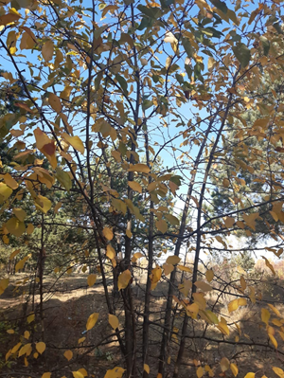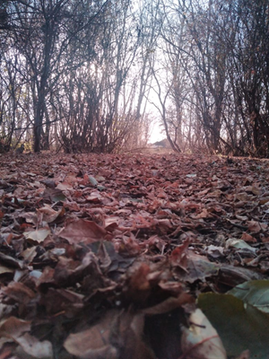
7 «Б» сынып оқушыларының ерекше белсенділіктерін атап өтіп, барлық қатысушыларға алғыс айтқым келеді. Жеңімпаздарды таңдау өте қиын болды. Сондықтан фотокөрмедегі видеоны өңдеп, әлеуметтік желіге орналастыру туралы шешім қабылданды.
Жаратылыстану-математикалық цикл онкүндігі аясында, 2020 жылы 21 қазанда 7 «Б» сыныбында «7.1С: Желілер және қауіпсіздік» бөлімінен «Антивирустық қауіпсіздік» тақырыбында информатикадан «Онлайн Мектеп» платформасында дистанциялық сабақ өткізілді.
Мұғалім: Жаңабергенов Р.Е.
Басында «Online Mektep» платформасындағы бейнеконференцияда сабаққа жағымды көзқарас қалыптастыру үшін оқушыларға «ақпараттық қауіпсіздік» және «компьютерлік қауіпсіздік» деген екі ұғымды талқылау ұсынылды. Жаңа тақырыпты оқудың алдында «Компьютерлік вирус дегеніміз не» тақырыбында бейнеролик көрсетілді (бұрын платформаға жүктелген) Жаңа материалды зерттеу үшін мен презентацияны қолдандым.
Барлық оқушылар белсенді қатысты, тапсырмаларды Онлайн Мектеп платформасында орындады. Өтілген тақырыпты бекіту үшін оқушылар https://learningapps.org/display?v=pphancqm316 білім беру ресурсындағы тапсырмаларды орындады.
Сабақтың соңында ол оқушыларға тақырыптың ішкі және пәнаралық байланыстары негізінде жалпылама сұрақтар топтамасын ұсына отырып, шағын пікірталас түрінде сабақ өткізді.
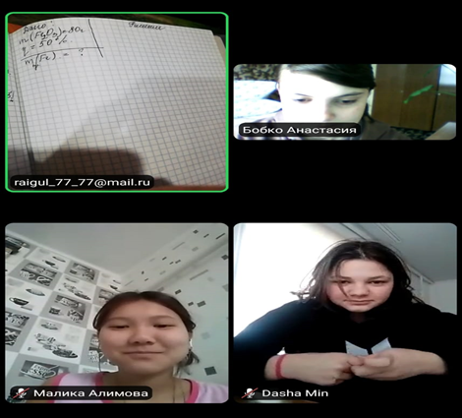
2020 жылдың 20 қазанында ZOOM конференциясында 10б сыныбында реакция теңдеулерін қолданып есептеулер тақырыбында ашық сабақ өткізілді, өнімнің шығымын теориялық мүмкін пайызбен есептеу
Мұғалім: Жүсіпова Р.А.
12-16 қазан аралығында жаратылыстану ғылымдарының үздік өлеңдері байқауы өтті. биология. химия. География. байқау қорытындысы бойынша қатысушылар сертификаттармен марапатталды.
Оқушының белсенділігі, оның қашықтықтағы жарыстарға, олимпиадаларға, викториналарға қатысуы баланың өзін-өзі тануына ықпал етеді. Конкурстың негізгі мақсаттары мен міндеттері - балалардың шығармашылық қабілеттерін анықтау және дамыту.
Мұндай іс-шараларға қатысу білімді дамыту мен тереңдетуге күшті серпін береді.
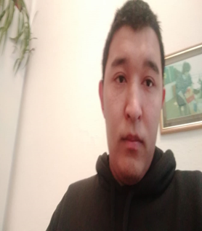
Мұғалім: Букенова Г.К.
Ұсыныстар:
• Ж аратылыстану-математикалық циклінің мұғалімдері мектеп оқушыларының негізгі, пәндік құзыреттіліктерін қалыптастыру бойынша жұмысты күшейтуге.
• Пәндерді оқытуда инновациялық педагогикалық технологияларды енгізу бойынша жұмысты күшейту.
• Оқушыларды жобалық жұмыстарға тарту бойынша жұмысты күшейту.

